CONTENIDO PARA PÁGINA WEB

**MISIÓN**

**Transformar el mercado de imagenología y diagnóstico de una imagen análoga a un enfoque digital, a través de la implementación de soluciones y tecnología de punta, así como la gestión del cambio en la cultura de servicio para elevar la calidad de vida del paciente**

**VISIÓN**

**Ser reconocidos por el sector salud, integradores, socios de negocio, competidores, proveedores y empleados como el principal impulsor del cambio tecnológico y cultural, que derive en una óptima rehabilitación del paciente**

EMD EN LA INDUSTRIA

**A través de la mejor tecnología y con el mejor servicio hacia nuestro clientes, transformamos el mercado de la imagenología, digitalizando imágenes por medio de la implementación de tecnología de punta y soluciones integrales para generar también un cambio en la cultura de servicio y elevar la calidad de productos hacia los pacientes**

CONTACTO

EMD México

Amores 707 interior 402

Col. Del Valle Del. Benito Juárez

México D.F

Tel: (55) 43360042

www.emdmexico.com

Contacto:

Víctor Ortíz Dajda

Tel: (55) 4336-0042

Cel: 044(55) 4512- 1519

e-mail: victorortiz@emdmexico.com

Alejandro Zarco González

Tel: (55) 4336-0042

Cel: 044(55) 5214-2209

e-mail: [alejandrozarco@emdmexico.com](mailto:alejandrozarco@emdmexico.com)

**LOGOS**





PRODUCTOS

SOLUCIONES

**MAPA**

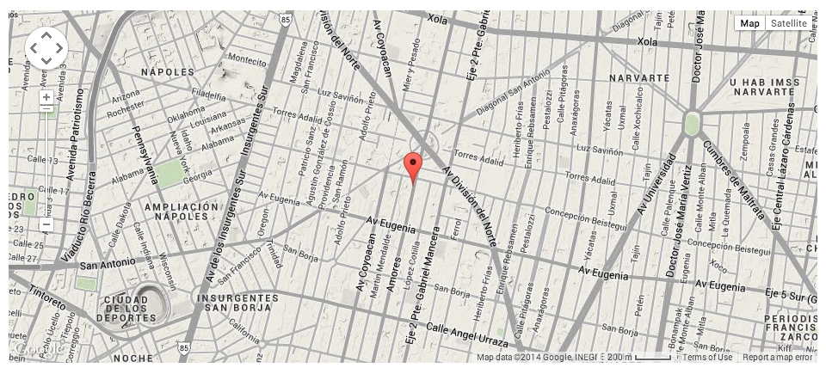

**imagenes**

AREO DR

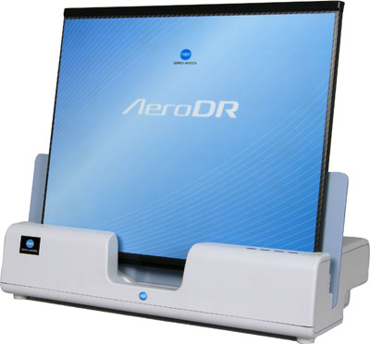

REGIUS 210

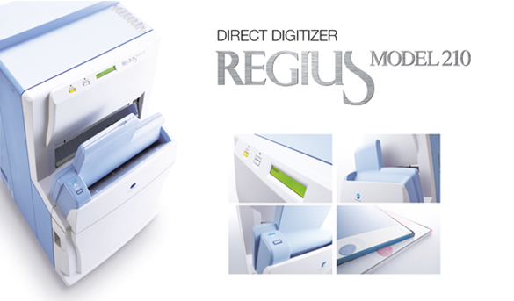

REGIUS 110

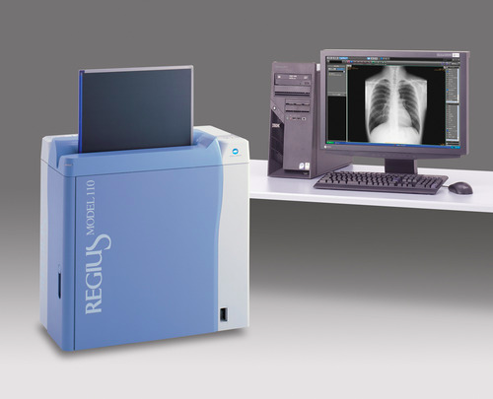

CR REGIUS SIGMA

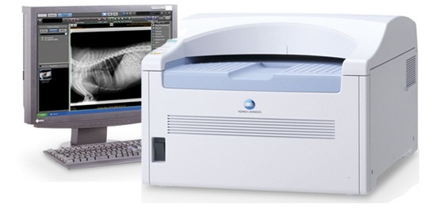

IMPRESORA DP 873

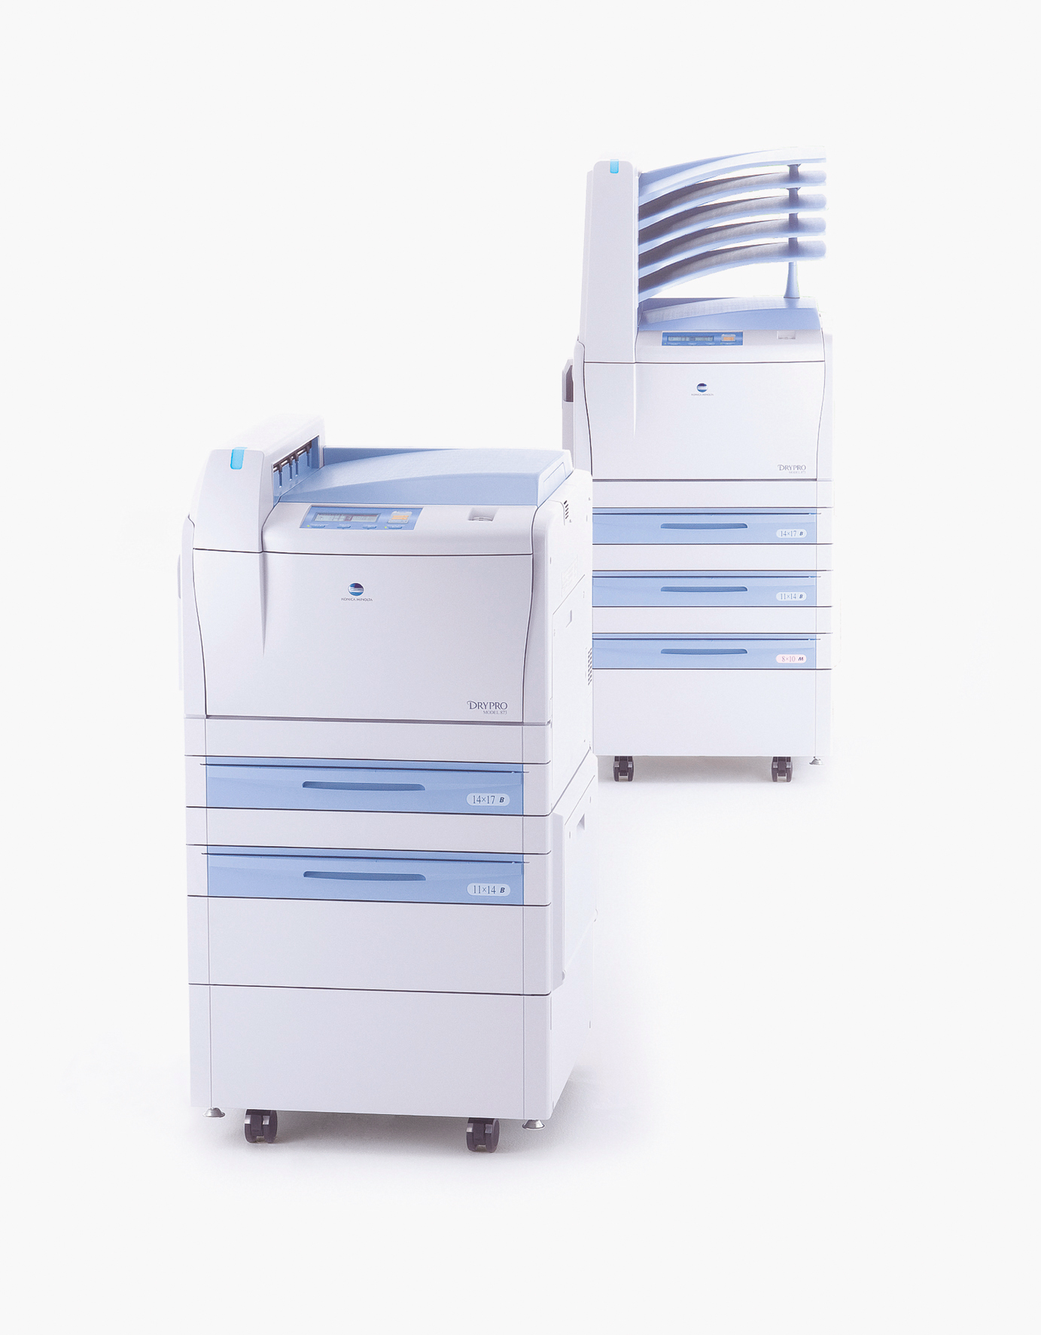

IMPRESORA DP 832

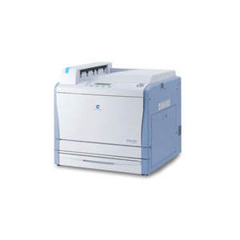

IMPRESORA DP SIGMA

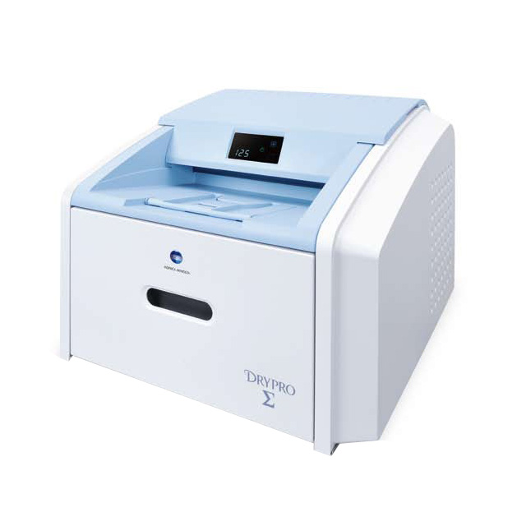

PELICULA





SONIMAGE P3

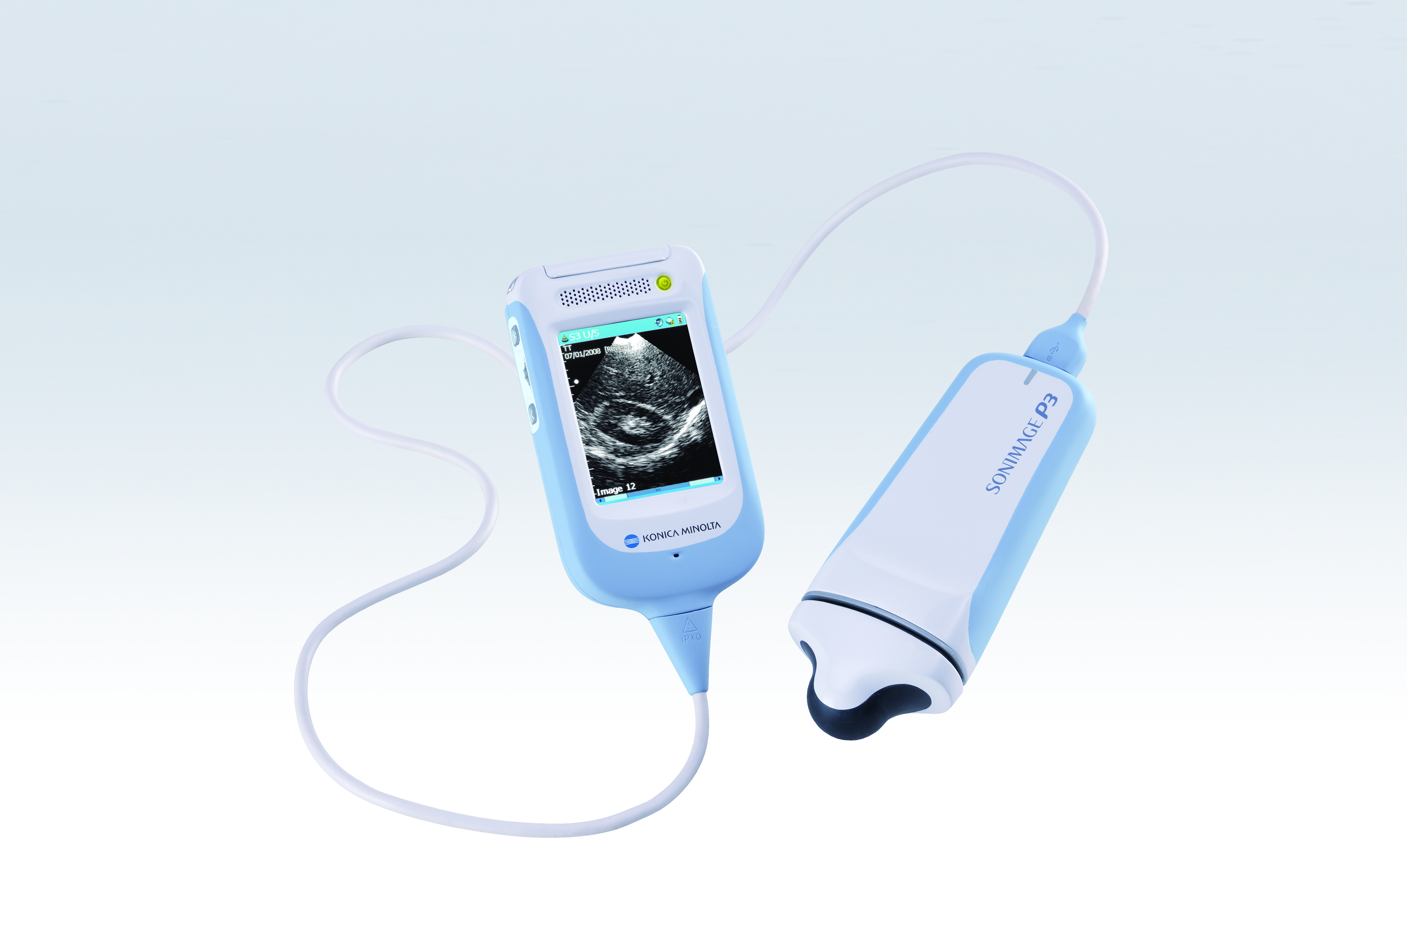

NOTICIAS Y EVENTOS

ENTREVISTA A JOSÉ RIVERA, DIRECTOR DE KONICA MINOLTA PARA AMÉRICA LATINA EN LA REVISTA DIAGNOSTICO

<http://issuu.com/revistadiagnostico/docs/255_diagnostico_abril_2014?e=1218085/7576667>

The KMMI Team award as best region and top sales award Latin America



EVENTO DE CAPACITACIÓN TÉCNICA Y DE ESTRATÉGIAS DE VENTA PARA SUBDISTRIBUIDORES DE EMD



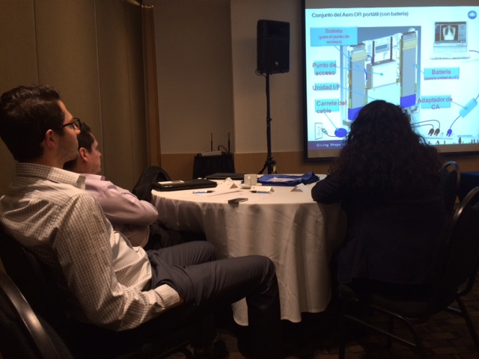



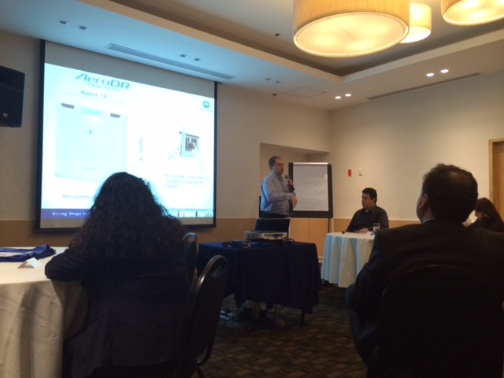



DISTRIBUIDORES AUTORIZADOS EMD Y SOCIOS COMERCIALES

SOCIOS COMERCIALES





DISTRIBUIDORES AUTORIZADOS EMD







ADICIONALMENTE QUISIERAMOS INCLUIR UN CONTADOR DE VISITAS INVISIBLE PARA PODER TENER UNA IDEA DE LA CANTIDAD DE PERSONAS QUE VISITAN EL SITIO, ASÍ COMO LA LOCALIZACIÓN GEOGRAFICA DESDE DONDE ACCEDEN.

GRACIAS